2020年1-8月份全市生产安全事故情况通报

各区、市政府安委会，市政府各部门，市直企业，中央、省驻青单位：

1-8月份，全市共发生生产安全事故50起，死亡44人，同比事故起数下降25.4%，死亡人数上升7.3%。发生较大事故4起，死亡13人。8月份发生生产安全事故8起，死亡11人。现将有关情况通报如下：

一、事故分布情况

（一）分行业情况

1.采矿业。发生事故1起，死亡1人。去年同期发生事故1起，死亡1人。

2.商贸制造业。发生事故15起，死亡13人。其中，冶金、机械等八大行业发生事故8起，死亡8人；工商贸其他行业发生事故7起，死亡5人。去年同期发生事故20起，死亡20人。

3.建筑业。发生事故6起，死亡6人。去年同期发生事故6起，死亡7人。

4.交通运输和仓储业。发生事故23起，死亡15人。去年同期发生事故40起，死亡13人。

5.农业机械。发生事故1起，死亡1人。去年同期未发生生产安全事故。

6.其他行业。发生事故4起，死亡8人。其中，公共设施管理业发生事故2起，死亡6人，电力行业发生事故1起，死亡1人，教育行业发生事故1起，死亡1人。

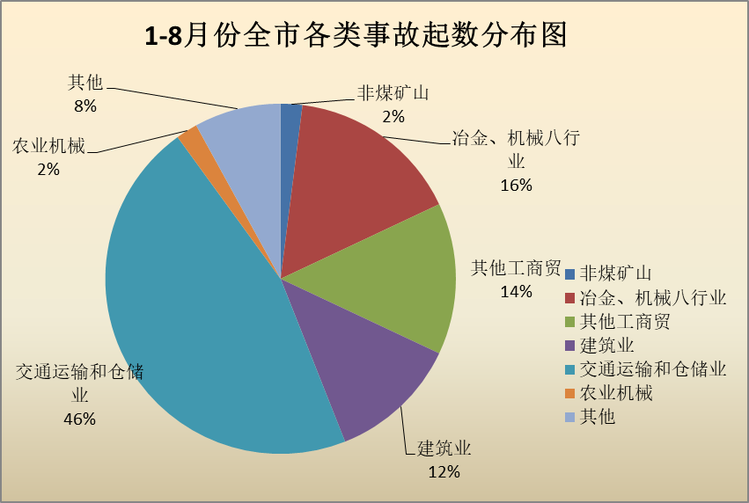

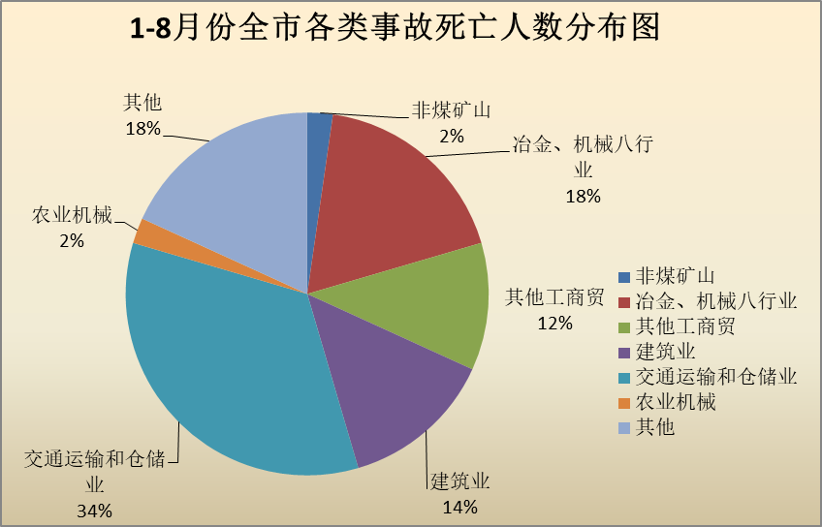

（二）分区市情况

市南区发生事故3起，死亡2人，去年同期未发生生产安全事故；

市北区发生事故2起，死亡2人，同比事故起数下降33.3%，死亡人数持平；

李沧区发生事故2起，死亡1人，受伤1人，同比事故起数和死亡人数持平；

崂山区发生事故4起，死亡4人，同比事故起数下降33.3%，死亡人数上升33.3%；

西海岸新区发生事故13起，死亡10人，同比事故起数下降7.1%，死亡人数下降9.1%；

城阳区发生事故4起，死亡5人，同比事故起数持平，死亡人数增加5人；

即墨区发生事故3起，死亡6人，同比事故起数、死亡人数分别上升50%和200%；

胶州市发生事故3起，受伤5人，同比事故起数上升200%，死亡人数下降100%；

平度市发生事故9起，死亡8人，同比事故起数下降69%，死亡人数下降42.9%；

莱西市发生事故2起，死亡1人，同比事故起数和死亡人数分别下降33.3%和50%；

高新区发生事故5起，死亡5人，去年同期未发生生产安全事故；

其他区、市未发生生产安全事故。

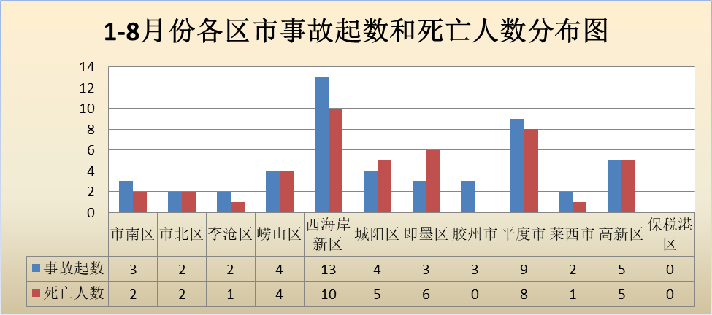

（三）分月度情况

1月份，发生事故8起，死亡3人；2月份，未发生生产安全事故；3月份，发生事故13起，死亡7人；4月份，发生事故3起，死亡4人；5月份，发生事故5起，死亡5人；6月份，发生事故4起，死亡4人；7月份，发生事故9起，死亡10人；8月份，发生事故8起，死亡11人。

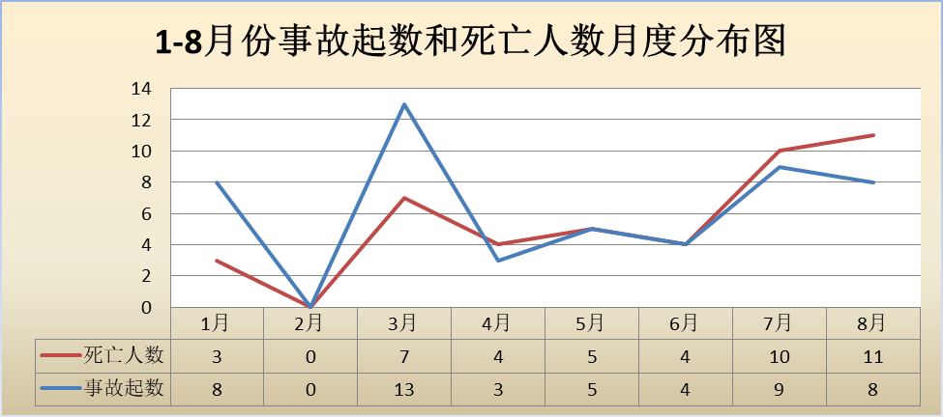

二、生产安全事故形势分析

（一）7月份以来事故频发，安全生产形势趋于严峻。1-8月份，虽然同比事故起数下降25.4%，但死亡人数上升7.3%，7月份以来，在6天时间内接连发生2起较大事故，致7人死亡。发生一般事故15起，致14人死亡，生产安全事故呈上升反弹态势，反映出安全生产形势趋于严峻，不容丝毫麻痹大意和轻忽侥幸。加之新冠疫情防控进入常态化，国内经济加速复苏，生产经营活动规模扩张，经济活跃度恢复提升，客观上也增加了安全生产压力。

（二）部分辖区事故占比较高，个别辖区事故同比上升。1-8月份，西海岸新区占全市事故起数的26%，死亡人数的22.7%。平度市占全市事故起数的18%，死亡人数的18.2%；市南区、即墨区、胶州市、高新区事故起数同比上升，市南区、崂山区、城阳区、即墨区和高新区事故死亡人数同比上升。

（三）有限空间作业事故问题突出。今年以来，全市发生4起较大事故，其中2起为有限空间作业事故，致6人死亡，且因盲目施救导致伤亡扩大。城阳区发生“3.20”有限空间硫化氢中毒较大事故后，市安委办分别于4月3日、7月7日下发2次专项通知，强调有限空间作业安全管理，明确提出要做到安全管理“八到位”，并做出了具体的要求和部署。但7月27日，即墨区仍发生了有限空间作业窒息较大事故。经初步调查，有关涉事企业恰是在“八到位”中的安全责任、教育培训、风险辨识、作业审批、监护防护和应急等方面都出现了问题，这充分反映出企业安全生产意识薄弱和主体责任不落实的共性问题依然突出，安全管理脱离实际、徒具形式。另一方面，也反映出有关监管主体在对法律法规及上级文件的贯彻落实、传导到位和监管检查等方面存在不足。

三、下一步工作措施

各级各有关部门及各企业要认真贯彻落实市委市政府关于加强安全生产工作的部署要求，扎实开展安全生产专项治理三年行动，突出道路交通、建筑施工、危险化学品、市政工程等重点领域，全面彻底排查整治事故隐患，有效化解各类安全风险，严防较大及以上事故发生，确保全市安全生产形势稳定向好。

（一）强化安全生产工作措施。针对事故相对多发的重点区域、重点行业，加强定向监督检查力度，督促指导企业严格履行安全生产主体责任，以建立落实安全生产责任制、隐患排查治理和教育培训等安全管理制度为首要内容，系统性强化事故防范措施。深入剖析各类事故存在的普遍性、规律性和重复性等问题，针对性加强监督执法检查力度与精准度。

（二）做好回热天气事故防范工作。我市已进入“秋老虎”回热天气阶段，8月16日，青岛气象台发布了今年首个高温预警，据预报，高温高湿天气还将继续，影响安全生产的因素增多。历年同期都是触电、高处坠落、中毒窒息等事故高发时段。各级各部门要提前采取有效措施，重点抓好企业漏电和接地保护装置的安装使用，以及高处作业和有限空间作业的过程管理及劳动防护。同时，针对户外作业中热辐射、疲劳作业等问题，提前预警防范，严防各类事故的发生。

（三）提升应急处置能力。督促指导企业提升事故防范及应急处置能力，各企业要认真分析各类事故致因，开展科学评估，剖析事故隐患，实施风险控制，以应急能力与风险等级相适应为原则，制定应急预案，配置队伍、装备等应急资源。加强应急演练和培训，提高员工风险防范意识，配置应急装备，增强自救、互救能力，保障发生事故时能够迅速响应、科学救援和有效处置，最大程度的减少人员伤亡和财产损失。

附件：1.2020年1-8月份全市生产安全事故分行业统计表

2.2020年1-8月份全市生产安全事故分区市统计表

青岛市安全生产委员会办公室

2020年9月22日

附件1

2020年1-8月份全市生产安全事故分行业统计表



附件2

2020年1-8月份全市生产安全事故情况统计表

